|  |  |
| --- | --- |
| **Gerb-BMSTU_01** | **Министерство науки и высшего образования Российской Федерации**  **Федеральное государственное бюджетное образовательное учреждение**  **высшего образования**  **«Московский государственный технический университет**  **имени Н.Э. Баумана**  **(национальный исследовательский университет)»**  **(МГТУ им. Н.Э. Баумана)** |

ФАКУЛЬТЕТ "Информатика и управление"

КАФЕДРА "Системы обработки информации"

**РАСЧЕТНО-ПОЯСНИТЕЛЬНАЯ ЗАПИСКА**

***К ВЫПУСКНОЙ КВАЛИФИКАЦИОННОЙ РАБОТЕ***

***НА ТЕМУ:***

Проектирование и разработка приложения для визуализации данных

Студент ИУК5-81.Б **\_\_\_\_\_\_\_\_\_\_\_\_\_\_\_\_** Рахманкулов А.Р

(Группа) (Подпись, дата) (И.О.Фамилия)

Руководитель ВКР **\_\_\_\_\_\_\_\_\_\_\_\_\_\_\_\_\_ \_\_\_\_\_\_\_\_\_\_\_\_\_\_\_\_\_\_\_**

(Подпись, дата) (И.О.Фамилия)

Нормоконтролер **\_\_\_\_\_\_\_\_\_\_\_\_\_\_\_\_\_ \_\_\_\_\_\_\_\_\_\_\_\_\_\_\_\_\_\_\_**

(Подпись, дата) (И.О.Фамилия)

*2021 г.*

**Введение**

# Техническое задание

## Введение

### Наименование программы

Веб-приложение визуализации на онлайн-карте данных о передвижениях войск Красной Армии во время Великой Отечественной войны 1941-1945 гг.

### Область применения

Область применения программного продукта имеет образовательный характер. Создание данной карты позволит визуализировать данные о местоположении войск Красной Армии в период 1941-1945 гг. на основе отчётных донесений подразделений. В результате, появится наглядное представление о передвижении армейских подразделений с начала боевых действий 22 июня 1941 г.

### Объект, в котором используют программу

Предполагается использовать программу в сети интернет.

### Основание для разработки

Документы, на основании которых ведется разработка:

* ГОСТ 19.201-78 «Техническое задание. Требования к содержанию и оформлению»
* ГОСТ 34.602-89 «Информационная технология»
* ГОСТ 34.601-90 «Автоматизированные системы. Стадии создания»
* ГОСТ 7.32-2001 «Межгосударственный стандарт»
* Методические указания по выполнению курсовой работы по дисциплине «Разработка программных систем», автором которых является В.Ю. Кириллов
* А также на основании настоящего Технического Задания

Организация, утвердившая этот документ: КФ МГТУ им Н. Э. Баумана.

## Назначение разработки

Разрабатываемое приложение предназначено для ознакомления с визуализированными данными, основанными на исторических документах.

Главной задачей создания данной карты является отображение исторической действительности на основе данных, взятых из ЦАМО (Центральный архив министерства обороны)(archive.mil.ru) в разрезе состояния и расположения армейских подразделений РККА.

## Требования к программе

### Требования к функциональным характеристикам

Приложение должно обеспечивать возможность выполнения следующих функций:

* Отображение местоположения войскового подразделения на выбранную дату;
* Отображение сведений о подразделениях (отображение информации о войсковом подразделении);
* Регистрация и авторизация пользователей
* По уровню доступа возможность:
  + Отображение списка командующих
  + Добавление командующего в базу данных
  + Редактирование командующего в базе данных
  + Удаление командующего из базы данных
  + Отображение списка подразделений
  + Добавление войскового подразделения
  + Редактирование войскового подразделения
  + Удаление войскового подразделения
  + Отображение списка городов/местоположений
  + Добавление городов/местоположения
  + Редактирование городов/местоположения
  + Удаление городов/местоположения
  + Отображение актуализированной информации
  + Добавление актуализированной информации о местоположении войскового подразделения на определенную дату
  + Редактирование актуализированной информации о местоположении войскового подразделения на определенную дату
  + Удаление актуализированной информации о местоположении войскового подразделения на определенную дату

Пользовательский интерфейс должен:

* способствовать быстрому освоению инструментов, формированию у него устойчивых навыков использования системы;
* быть спроектирован таким образом, чтобы пользователь вводил информацию естественным образом, не заботясь о ходе вычислительного процесса;

Интерфейс и справочный механизм системы должны:

* обеспечивать возможность лёгкого исправления ошибок ввода, интерфейс клиента не должен требовать повторного ввода данных;
* обеспечить конкретность и понятность пользователю выдаваемой с сервера информации;
* обеспечить согласование объёма представляемой пользователю информации с возможностями его кратковременной памяти.

### Нефункциональные требования

Для того, чтобы упростить процесс разработки, а также обеспечить возможность совершенствования системы в будущем, необходимо при разработке системы обеспечить выполнение следующих требований:

* Расширяемость
* Масштабируемость
* Кроссплатформенность
* Адаптивный дизайн

### Требования к надежности

Сервер должен обеспечивать устойчивое функционирование приложения:

* обеспечение работоспособности при одновременном пользовании приложения не менее 1000 человек
* система должна предотвращать ввод некорректных данных

### Условия эксплуатации

#### Требования к квалификации и численности персонала

Минимальное количество персонала, требуемого для работы системы, должно составлять не менее 2 штатных единиц – исторический консультант, программист.  В перечень задач, выполняемых консультантом, должны входить:

* Поиск исторических материалов
* Обработка исторических материалов
* Создание данных для наполнения приложения.

В задачи программиста входят:

* написание front-end приложения;
* написание backend приложения;
* сопровождение приложения.

### Требования к составу и параметрам технических средств

Запуск разработанного Web-приложения и надёжность его работы без сбоев должно обеспечивать аппаратное обеспечение с технические характеристики не мощнееткомпьютера, на котором проводится разработка:

* процессор AMD A8-7410 APU 2.20 GHz;
* 8,00 ГБ оперативной памяти, DDR3;
* видеокарта AMD Radeon R5 Graphics .

Приветствуется изменение указанных характеристик в сторону увеличения. Изменение характеристик в сторону уменьшения нежелательно, поскольку это приведет к значительному снижению работоспособности Web-приложения.

### Требования информационной и программной совместимости

#### Требования к компоновке страниц веб-приложения

Приложение должно обеспечивать адаптивный дизайн при переходе на различные устройства.

#### Требования к функциональности веб-сервера

Веб-сервер должен обеспечивать возможности:

* управления содержанием и структурой передаваемых данных.

## Стадии и этапы разработки

*Таблица 1 - календарный план*

|  |  |  |
| --- | --- | --- |
| Стадии | Этапы работ | Дата |
| 1. Формирование требований к АС | 1.1. Обследование объекта и обоснование необходимости создания АС | 17.09.2020 |
| 1.2. Формирование требований пользователя к АС | 17.09.2020 |
| 1.3. Оформление отчета о выполненной работе и заявки на разработку АС (тактико-технического задания) | 20.09.2020 |
| 2. Разработка концепции АС | 2.1. Изучение объекта | 22.09.2020 |
| 2.2. Проведение необходимых научно-исследовательских работ | 22.09.2020 |
| 2.3. Разработка вариантов концепции АС и выбор варианта концепции АС, удовлетворяющего требованиям пользователя | 25.09.2020 |
| 2.4. Оформление отчета о выполненной работе | 25.09.2020 |
| 3. Техническое задание | 3.1. Разработка и утверждение технического задания на создание АС | 29.09.2020 |
| 4. Эскизный проект | 4.1. Разработка предварительных проектных решений по системе и ее частям | 15.10.2020 |
| 4.2. Разработка документации на АС и ее части | 23.01.2021 |
| 5. Технический проект | 5.1. Разработка проектных решений по системе и ее частям | 3.11.2020 |
| 5.2. Разработка документации на АС и ее части | 30.01.2021 |
| 5.3. Разработка и оформление документации на поставку изделий для комплектования АС и (или) технических требований (технических заданий) на их разработку | 4.02.2021 |
| 5.4. Разработка заданий на проектирование в смежных частях проекта объекта автоматизации | 17.02.2021 |
| 6. Рабочая документация | 6.1. Разработка рабочей документации на систему и ее части | 6.02.2021 |
| 6.2. Разработка или адаптация программ | 26.03.2021 |
| 7. Ввод в действие | 7.1. Подготовка объекта автоматизации к вводу АС в действие | 1.04.2021 |
| 7.2. Подготовка персонала | - |
| 7.3. Комплектация АС поставляемая изделиями (программными и техническими средствами, программно-техническими комплексами, информационными изделиями) | 8.04.2021 |
| 7.6. Проведение предварительных испытаний | 12.04.2021 |
| 7.7. Проведение опытной эксплуатации | 12.04.2021 |

## Порядок контроля и приёмки

### Методы испытания системы

Проверка работоспособности сайта на различных веб-браузерах (Mozilla Firefox, Google Chrome, Internet Explorer).

### Общие требования к приёмке работ по стадиям

Место проведения приемки работ КФ МГТУ им. Н.Э.Баумана корпус №6.

Прием работы на всех этапах осуществляется непосредственным руководителем курсовой работы.

### Статус приемочной комиссии

По окончании разработки работоспособное приложение демонстрируется на комиссии.

## Требования к программной документации

Разработку системы требуется сопровождать техническим заданием, расчетно-пояснительной запиской и графической частью.

Графическая часть должна состоять из:

1. 7 листов формата А1 графического материала.
2. Презентация.

## Источники разработки

Задание на выполнение выпускной квалификационной работы бакалавра по направлению «Информатика и вычислительная техника»

# Исследовательская часть

## Постановка задачи проектирования

Целью данной курсовой работы является разработка и реализация frontend и backend приложения для визуализации данных.

Для реализации поставленной цели необходимо решить следующие задачи:

1. Изучить необходимую литературу
2. Изучить аналоги, определить их недостатки и преимущества
3. Определить программное обеспечение и технологии для разработки системы
4. Спроектировать backend приложения
5. Спроектировать frontend приложения
6. Реализовать backend
7. Реализовать frontend
8. Оформить документацию.

## Описание предметной области

### Общие сведения

Командующий – военный начальник (военачальник) в [вооружённых силах](https://ru.wikipedia.org/wiki/%D0%92%D0%BE%D0%BE%D1%80%D1%83%D0%B6%D1%91%D0%BD%D0%BD%D1%8B%D0%B5_%D1%81%D0%B8%D0%BB%D1%8B" \o "Вооружённые силы) [государства](https://ru.wikipedia.org/wiki/%D0%93%D0%BE%D1%81%D1%83%D0%B4%D0%B0%D1%80%D1%81%D1%82%D0%B2%D0%BE), на которого вышестоящим [начальством](https://ru.wikipedia.org/wiki/%D0%92%D0%BB%D0%B0%D1%81%D1%82%D1%8C" \o "Власть) ([глава государства](https://ru.wikipedia.org/wiki/%D0%93%D0%BB%D0%B0%D0%B2%D0%B0_%D0%B3%D0%BE%D1%81%D1%83%D0%B4%D0%B0%D1%80%D1%81%D1%82%D0%B2%D0%B0), [Верховный главнокомандующий](https://ru.wikipedia.org/wiki/%D0%92%D0%B5%D1%80%D1%85%D0%BE%D0%B2%D0%BD%D1%8B%D0%B9_%D0%B3%D0%BB%D0%B0%D0%B2%D0%BD%D0%BE%D0%BA%D0%BE%D0%BC%D0%B0%D0%BD%D0%B4%D1%83%D1%8E%D1%89%D0%B8%D0%B9)) возложено командование [войсками](https://ru.wikipedia.org/wiki/%D0%92%D0%BE%D0%B9%D1%81%D0%BA%D0%B0" \o "Войска) (силами), [объединением](https://ru.wikipedia.org/wiki/%D0%9E%D0%B1%D1%8A%D0%B5%D0%B4%D0%B8%D0%BD%D0%B5%D0%BD%D0%B8%D0%B5_(%D0%B2%D0%BE%D0%B5%D0%BD%D0%BD%D0%BE%D0%B5_%D0%B4%D0%B5%D0%BB%D0%BE)" \o "Объединение (военное дело)), [родом войск](https://ru.wikipedia.org/wiki/%D0%A0%D0%BE%D0%B4_%D0%B2%D0%BE%D0%B9%D1%81%D0%BA) [военных](https://ru.wikipedia.org/wiki/%D0%92%D0%BE%D0%BE%D1%80%D1%83%D0%B6%D1%91%D0%BD%D0%BD%D1%8B%D0%B5_%D1%81%D0%B8%D0%BB%D1%8B) сил государства.

Общевойсковая армия – это крупное оперативное войсковое объединение, состоящее из нескольких соединений и отдельных частей различных видов вооружённых сил, родов войск и специальных войск, предназначенное для ведения военных операций.

Армия это крупное воинское формирование оперативного назначения. Армия включает в себя дивизии, полки, батальоны всех родов войск. В составе армии может также находиться один или несколько корпусов. Говорить о структуре и численности армии невозможно, ибо сколько существует или существовало армий, столько и существовало их структур. Обычно штатное звание командующего армией генерал-полковник.

Что касается боевого состава, то в 1941 году армии в основном состояли (армейский комплект) из различных (стрелковых, механизированных) корпусов и частично дивизий (стрелковых, танковых), а также артиллерийских и инженерных частей, а также частей ПВО армейского подчинения.

### Описание процессов предметной области

Попадая на сайт приложения пользователю представляется на карте расположение подразделений западной группировки войск РККА на начало военных действий (22.06.1941).

Пользователю будет предоставлена возможность выбора даты. Также, для определения конкретного подразделения необходимо выводить информацию о нём.

Регистрируясь в приложении пользователь получает доступ к функциям управления контентом.

Доступные после регистрации функции включают следующие возможности:

* Добавление командующего в базу данных
* Редактирование командующего в базе данных
* Удаление командующего из базы данных
* Добавление войскового подразделения
* Редактирование войскового подразделения
* Удаление войскового подразделения
* Добавление городов/местоположения на карте
* Редактирование городов/местоположения
* Удаление городов/местоположения на карте
* Добавление актуализированной информации о местоположении

войскового подразделения на определенную дату

* Редактирование актуализированной информации о местоположении войскового подразделения на определенную дату
* Удаление актуализированной информации о местоположении войскового подразделения на определенную дату

## Анализ аналогов

В сети интернет присутствуют материалы о передвижении подразделений во время Великой отечественной войны, но они не интерактивны. Также, в качестве выделения аналогов хотелось бы рассмотреть визуализацию данных с помощью разных инструментов.

В качестве аналогов выделим:

1. Видеоролики по запросу «вторая мировая война на карте» на видеохостинге Youtube.
2. Веб сайт pobediteli.ru

### Видеоролик на Youtube

В качестве примера работы с визуализацией данных разберем видеоролики по запросу «вторая мировая война на карте» на видеохостинге «Youtube».

Видеохостингом «Youtube» пользуется каждый из нас практически каждый день, поэтому с уверенностью можно сказать, что с интерфейсом взаимодействия мы хорошо знакомы.

Поисковая система выдает по запросу множество видеороликов и потребовалось бы много времени, чтобы проверить их все на критерий информативности. Поэтому разберем первый видеоролик по ссылке: <https://www.youtube.com/watch?v=-iqfn8bOXUI>

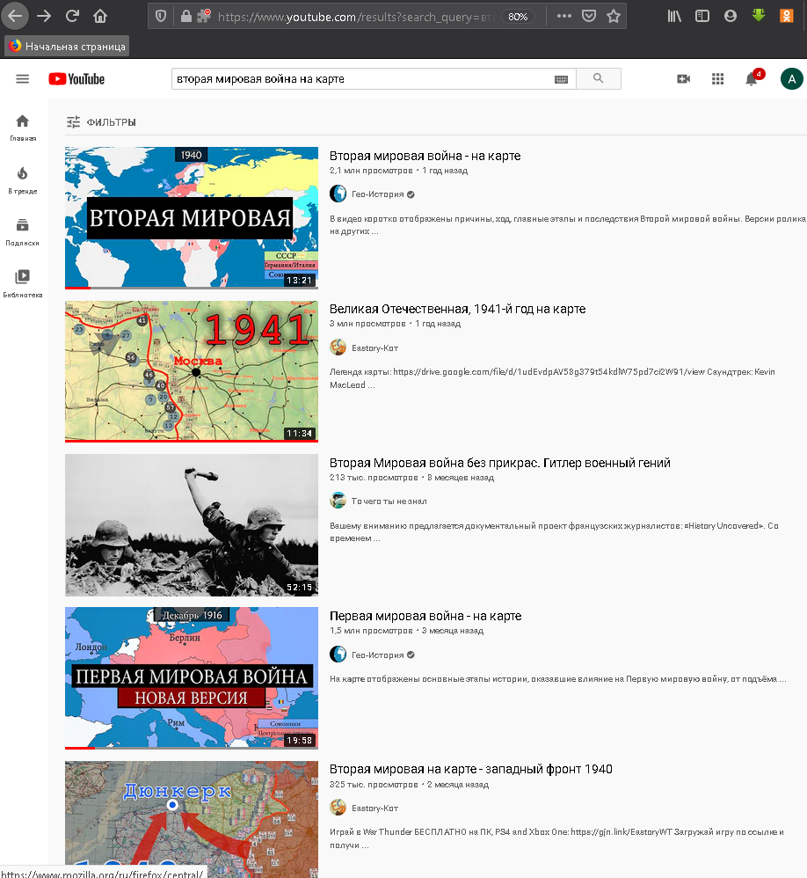

Рисунок – запрос на видеохостинге

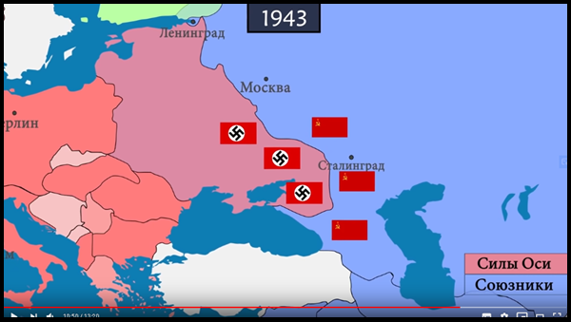

Рисунок 2 – концентрация немецких войск на восточном фронте

Видеоряд изобилует ключевыми событиями. Но детальному разбору не подвергается ни одно из них. Хронометраж видеоролика не позволит уместить такое огромное количество информации, поэтому автору приходилось сокращать повествование.

**Достоинства:**

1. Затрата минимального количества времени на получение информации (13 минут 20 секунд)
2. Понятная и удобная визуализация событий
3. Благодаря аудиосопровождению передается бо́льшая часть информации
4. Доступность информации
5. Присутствует перевод на английском, французском и арабском языках.

**Недостатки:**

1. Поверхностное изложение

Упоминаются ключевые даты, имена и сражения, но обрывочно. Многое упущено.

1. Отсутствие интерактивности

Повествования о событиях ведутся строго по сценарию автора.

1. Существует возможность столкнуться с ненормативной лексикой в комментариях

### Веб-сайт pobediteli.ru

Проект «ПОБЕДИТЕЛИ» - гражданская инициатива частных лиц и компаний; его цель — выразить благодарность тем, кто победил в Великой Отечественной войне. Сегодня Интернет дает возможность по-новому рассказать, чем была для наших прадедов эта война. Используя визуализированную модель хода войны, разработчики попытались, избегая пафоса и оценок, объединить исторические факты, современные воспоминания и архивные хроники. Авторы проекта надеются, что это не только поможет наглядно представить целостную картину происходившего, но и инициирует диалог между поколениями: воспоминания, включенные в проект — лишь малая часть того, что могут рассказать нам победители.

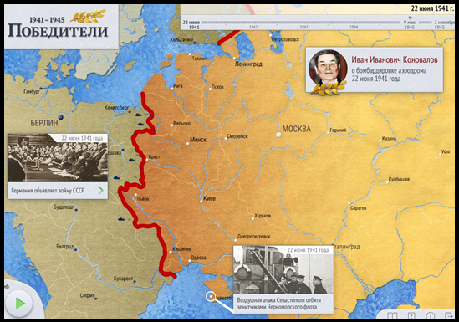

Рисунок 3 – приложение на сайте pobediteli.ru

**Достоинства:**

1. Исчерпывающая информация об исторических событиях
2. Можно ознакомиться с официальными документами не тратя времени на их поиск в сети интернет.
3. Также в проекте присутствует возможность прослушивания комментариев очевидцев.
4. Удобство использования
5. В приложении присутствует справка о функциональности
6. Возможна навигация по дате и связанными с ней историческими собитиями.
7. Информация черпается из официальных источников
8. Присутствует возможность скачивания программы.
9. возможность скачивания приложения на мобильное устройство
10. Достаточно исчерпывающая информация о самом проекте
11. Есть возможность оставить отзыв
12. Можно принять участие в сопровождении проекта

**Недостатки:**

1. Отсутствует развитие проекта
2. К неявным недостаткам можно отнести тенденциозность

Проект посвящен сбору сведений о ветеранах СССР и стран союзников.

Отсутствуют сведения о немецких подразделениях.

## Перечень задач, подлежащих решению в процессе разработки

Для создания системы необходимо:

* Составить техническое задание;
* Проанализировать предметную область;
* Определить набор средств для разработки;
* Определить архитектуру приложения ;
* Спроектировать и реализовать backend приложения;
* Спроектировать и реализовать frontend приложения;

## Обоснование выбора инструментов и платформы для разработки

### С# и .Net

На сегодняшний момент язык программирования C# один из самых мощных, быстро развивающихся и востребованных языков в ИТ-отрасли. В настоящий момент на нем пишутся самые различные приложения: от небольших десктопных программ до крупных веб-порталов и веб-сервисов, обслуживающих ежедневно миллионы пользователей.

Ещё одним компонентом платформы .NET является технология активных серверных страниц ASP.NET (Active Server Page). С её помощью можно относительно быстро разработать веб-приложения, взаимодействующие с базами данных.

По сравнению с другими языками C# достаточно молодой, но в то же время он уже прошел большой путь. Первая версия языка вышла вместе с релизом Microsoft Visual Studio .NET в феврале 2002 года. Текущей версией языка является версия C# 9.0, которая вышла 10 ноября 2020 года вместе с релизом .NET Core 5.

Объектно-ориентированный подход позволяет строить с помощью C# крупные, но в то же время гибкие, масштабируемые и расширяемые приложения.

C# уже давно поддерживает много полезных функций:

* инкапсуляция,
* наследование,
* полиморфизм,
* перегрузка операторов,
* статическая типизация.

При этом он всё ещё активно развивается, и с каждой новой версией появляется всё больше интересного — например лямбды, динамическое связывание, асинхронные методы и т.д.

У «шарпа» выделяют много преимуществ:

* Поддержка подавляющего большинства продуктов Microsoft
* Бесплатность ряда инструментов для небольших компаний и некоторых индивидуальных разработчиков — Visual Studio, облако Azure, Windows Server, Parallels Desktop для Mac Pro и др.
* Типы данных имеют фиксированный размер (32-битный int и 64-битный long), что повышает «мобильность» языка и упрощает программирование, так как вы всегда знаете точно, с чем вы имеете дело.
* Автоматическая «сборка мусора». Это значит, что нам в большинстве случаев не придётся заботиться об освобождении памяти. Вышеупомянутая общеязыковая среда CLR сама вызовет сборщик мусора и очистит память.
* Низкий порог вхождения. Синтаксис C# имеет много схожего с другими языками программирования, благодаря чему облегчается переход для программистов. Язык C# часто признают наиболее понятным и подходящим для новичков.

Но есть у C# и некоторые недостатки:

* Приоритетная ориентированность на платформу Windows;
* Язык бесплатен только для небольших фирм, индивидуальных программистов, стартапов и учащихся. Крупной компании покупка лицензионной версии этого языка обойдётся в круглую сумму.

### ASP NET Identity

ASP.NET Identity представляет встроенную в ASP.NET систему аутентификации и авторизации. Данная система позволяет пользователям создавать учетные записи, аутентифицироваться, управлять учетными записями или использовать для входа на сайт учетные записи внешних провайдеров, таких как Facebook,

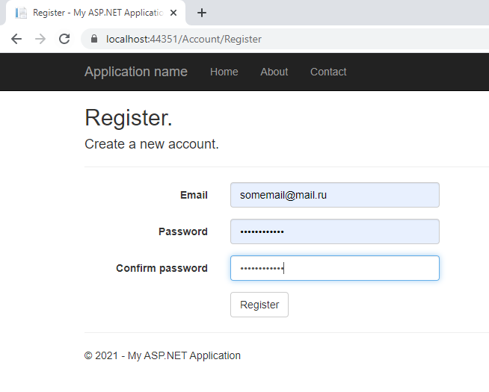

Рисунок – пример регистрации пользователя

Ключевыми объектами в AspNet Identity являются пользователи и роли.

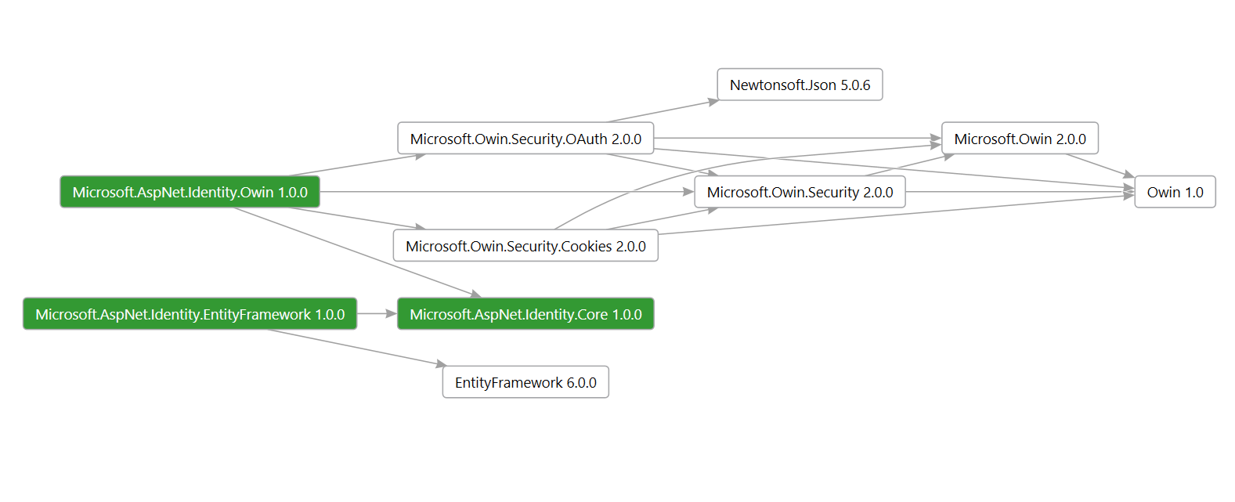Рисунок 5 – компоненты (зависимости) ASP NET Identity

Архитектура ASP NET Identity позволяет взять уже готовый функционал и при необходимости добавить новый, например, добавить для пользователя новое свойство или добавить новую таблицу в базу данных.

Несмотря на то, что по умолчанию нам уже предоставляется готовый функционал, однако в ряде случаев, например, для отправки смс или электронной почты необходима дополнительная настройка.

**Достоинства:**

1. Простота использования
2. Возможность добавления собственного функционала
3. Подробная документация
4. Возможность управления всем процессом

**Недостатки:**

1. Продолжительное время освоения материала
2. Существует вероятность потери времени при изучении смежного материала
3. Вероятность потери времени при отладке приложения, т.к. инструмент не «из коробки»

### JavaScript

Javascript – динамический скриптовый язык программирования высокого уровня. Он отличается мультипарадигменностью. Речь идет о поддержке функционального, императивного, событийно-ориентированного стилей. Чаще всего язык используется для создания интерактивных веб-страниц и приложений.

Именно в области Frontend задействовано огромное число наработок (компонентов), основанных на Javascript. Наиболее активно используется примерно 25-30 библиотек и фреймворков. Эти готовые шаблоны и решения для стандартных задач (с вариациями) существенно экономят время. Они упрощают процесс web-разработки, ускоряют его, снижая стоимость проектов.

Javascript применяют также для создания мобильных приложений, в серверной (backend) разработке, в десктопных (например, офисных) программах. Мировой бум сайтостроения и тенденция к расширению интерактивности способствуют феноменальному росту востребованности языка.

**Javascript популярен не случайно, а благодаря своим несомненным достоинствам:**

* Незаменимость для веб-разработки. Поддержка скриптов всеми популярными браузерами; полная интеграция с вёрсткой страниц (HTML+CSS) и серверной частью (backend).
* Скорость работы и производительность. Javascript позволяет частично обрабатывать веб-страницы на компьютерах пользователя без запросов к серверу. Это экономит время и трафик, снижает нагрузку на сервер.
* Лёгкость освоения. Возможно, это дело привычки. Сначала код может показаться сложным, но к его синтаксису, логике быстро привыкаешь. Отображение действий ощутимо добавляет энтузиазма.

**Недостатки Javascript:**

* Нет возможности чтения и загрузки файлов. Это ограничение функциональности на стороне клиента. Главная причина – соображения безопасности.
* Нестрогая типизация и вольная трактовка. Язык игнорирует явные нестыковки. Имеет место разная интерпретация данных. Нет возможности раннего выявления ошибок. Все недочёты выявляются уже на этапе работы.
* Нет поддержки удалённого доступа. Поэтому язык нельзя использовать для сетевых приложений. За это Javascript даже не считают полноценным языком программирования.
* Доступность для злоумышленников. В свободный скриптовый язык проще всего встроить фрагмент вредоносного кода, который может навредить пользователю. Надежда только на антивирус и фаервол.

Надо отметить, что сообщество пользователей Javascript активно улучшает язык, устраняя многие недостатки. Узких мест становится всё меньше. Браузеры постоянно совершенствуют работу с JS.

### React

React.js - [JavaScript](https://ru.wikipedia.org/wiki/JavaScript" \o "JavaScript)-[библиотека](https://ru.wikipedia.org/wiki/%D0%91%D0%B8%D0%B1%D0%BB%D0%B8%D0%BE%D1%82%D0%B5%D0%BA%D0%B0_JavaScript) с [открытым исходным кодом](https://ru.wikipedia.org/wiki/%D0%9E%D1%82%D0%BA%D1%80%D1%8B%D1%82%D0%BE%D0%B5_%D0%BF%D1%80%D0%BE%D0%B3%D1%80%D0%B0%D0%BC%D0%BC%D0%BD%D0%BE%D0%B5_%D0%BE%D0%B1%D0%B5%D1%81%D0%BF%D0%B5%D1%87%D0%B5%D0%BD%D0%B8%D0%B5" \o "Открытое программное обеспечение) для разработки [пользовательских интерфейсов](https://ru.wikipedia.org/wiki/%D0%98%D0%BD%D1%82%D0%B5%D1%80%D1%84%D0%B5%D0%B9%D1%81_%D0%BF%D0%BE%D0%BB%D1%8C%D0%B7%D0%BE%D0%B2%D0%B0%D1%82%D0%B5%D0%BB%D1%8F" \o "Интерфейс пользователя). React разрабатывается и поддерживается [Facebook](https://ru.wikipedia.org/wiki/Facebook), [Instagram](https://ru.wikipedia.org/wiki/Instagram) и сообществом отдельных разработчиков и корпораций. React может использоваться для разработки [одностраничных](https://ru.wikipedia.org/wiki/%D0%9E%D0%B4%D0%BD%D0%BE%D1%81%D1%82%D1%80%D0%B0%D0%BD%D0%B8%D1%87%D0%BD%D0%BE%D0%B5_%D0%BF%D1%80%D0%B8%D0%BB%D0%BE%D0%B6%D0%B5%D0%BD%D0%B8%D0%B5) и мобильных приложений. Его цель — предоставить высокую скорость, простоту и масштабируемость

**Преимущества React:**

* Легок в изучении. React гораздо легче учится ввиду простоты его синтаксиса. Инженеры просто должны вспомнить свои навыки написания HTML и всё на этом. Нет нужды в глубоком изучении TypeScript, как в случае с Angular.
* Виртуальная DOM (document object model), которая позволяет упорядочивать документы форматов HTML, XHTML или XML в дерево, которое лучше всего подходит веб-браузерам для анализа различных элементов веб-приложения.
* 100%-ая JavaScript-библиотека с открытым исходным кодом, которая получает множество ежедневных обновлений и улучшений в соответствии с отзывами разработчиков по всему миру.

**Недостатки React:**

* Нехватка официальной документации. Сверхбыстрая разработка React не оставляет места для правильной документации, которая сейчас немного хаотична, так как многие разработчики вносят в неё индивидуальные изменения без какого-либо систематического подхода;
* React не имеет чёткой цели. Это означает, что разработчики, иногда, имеют слишком большой выбор;

### Javascript библиотеки для создания интерактивных карт

Визуализация данных стала неотъемлемой частью жизни практически каждого веб-разработчика.

JavaScript-библиотеки для создания карт можно разделить на два типа. Одни просто позволяют отображать географическое положение одного или нескольких объектов. Для подобной задачи можно использовать карты типа Google Maps или OpenStreetMaps в качестве источника. В принципе, таких решений достаточно, и результат их работы примерно таков:

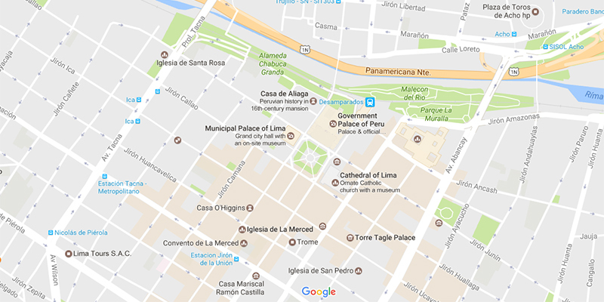

Рисунок – google maps

Другой тип – JavaScript-библиотеки, с помощью которых можно делать именно визуализацию данных посредством создания красивых интерактивных карт. Они показывают либо связи между величинами в разных географических регионах, либо перемещение каких-либо объектов относительно их местоположения, и т.п. – всё то, что крайне важно в плане анализа данных и business intelligence.

#### JavaScript-библиотеки для интерактивных карт-визуализаций

##### D3.js (от Mike Bostock)

D3.js – мощная в плане возможных результатов библиотека для визуализации данных с открытым исходным кодом. В отличие от других упомянутых JavaScript-библиотек, D3 – это, скорее, фреймворк, который дает максимальную свободу творчества.

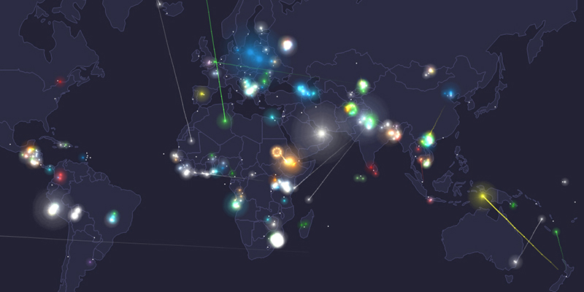

Рисунок – пример отображения данных с помощью D3.js

В частности, чтобы сделать такую замечательную интерактивную карту, как на рисунке 4, потребуется изучить достаточно большое количество материала.

Фактически D3 имеет много достоинств, среди которых полная кастомизация поведения, событийная модель и т.д. В целом это идеальное решение для веб-приложений.

Хотя, к сожалению, D3 не предоставляет собственных карт. Это значит – их придется самостоятельно искать в открытых источниках, но вряд ли сейчас это большая проблема.

Документации у D3 нет, однако есть хорошо расписанное API и множество различных туториалов, примеров и прочих полезных материалов буквально по всему Интернету.

**Описание API:** есть.

**Зависимости:** нет.

**Лицензия:** бесплатно.

##### React-yandex-maps (от Yandex)

react-yandex-maps - это оболочка вокруг API Яндекс.Карт, которая позволяет отображать Яндекс Карты в вашем приложении React с минимальными трудностями.

Эта библиотека представляет собой тонкую оболочку API Яндекс.Карт, многие объекты и функции API Яндекс.Карт поддерживаются компонентами React, но не все из них и не все их функции.

Поддерживаемые функции:

* изменение запроса API Яндекс.Карт через компонент провайдера YMaps;
* получение доступа к API Яндекс.Карт в компонентах через withYMaps HOC;
* гранулярная загрузка необходимых модулей API с помощью API модулей Яндекс.Карт;
* контролируемые и неконтролируемые компоненты для каждого поддерживаемого объекта.

Поддерживаемые объекты Yandex.Maps : Map, Panorama.

Поддерживаемые Гео Объекты : GeoObject, Placemark, Polyline, Rectangle, Polygon, Circle, Clusterer, ObjectManager.

Поддерживаемые контролы: Button, FullscreenControl, GeolocationControl, ListBox, ListBoxItem, RouteButton, RouteEditor, RoutePanel, RulerControl, SearchControl, TrafficControl, TypeSelector, ZoomControl

К сожалению, рендеринг узлов React DOM в фабрики шаблонов Yandex.Maps не поддерживается (т. е. нельзя отображать содержимое baloon с помощью React с этой библиотекой из коробки).

**Описание API:** есть.

**Зависимости:** API Яндекс карт[[1]](#footnote-1).

**Лицензия:** бесплатно и платно (от 1600$ в год в зависимости от количества запросов).

Все перечисленные JavaScript-библиотеки для визуализации данных с помощью интерактивных карт – кросс-браузерные. Некоторые из них даже поддерживают старые браузеры, такие как Internet Explorer 6.

Все бесплатные библиотеки довольно-таки неплохо справляются с созданием интерактивных карт. Но они не обеспечивают такую широкую поддержку, как коммерческие.

В результате были выбраны следующие инструменты для разработки:

**Backend:**

* Платформа – .Net
* Язык программирования – C#
* Технология разработки веб-приложения – ASP.NET
* API управления пользователями – ASP .NET Identity

**Frontend:**

* Язык программирования –Javascript
* Библиотека для разработки пользовательского интерфейса – React
* Библиотека для создания интерактивных карт – react–yandex-maps
* Библиотека стилей – material-ui

# Проектно - конструкторская часть

## Концептуальная модель предметной области

В результате анализа предметной области были выделены следующие сущности:

* Командующий
* Звание
* Подразделение
* Тип подразделения
* Удостоверяющий документ
* Местоположение
* Актуальные данные
* Роль
* Пользователь

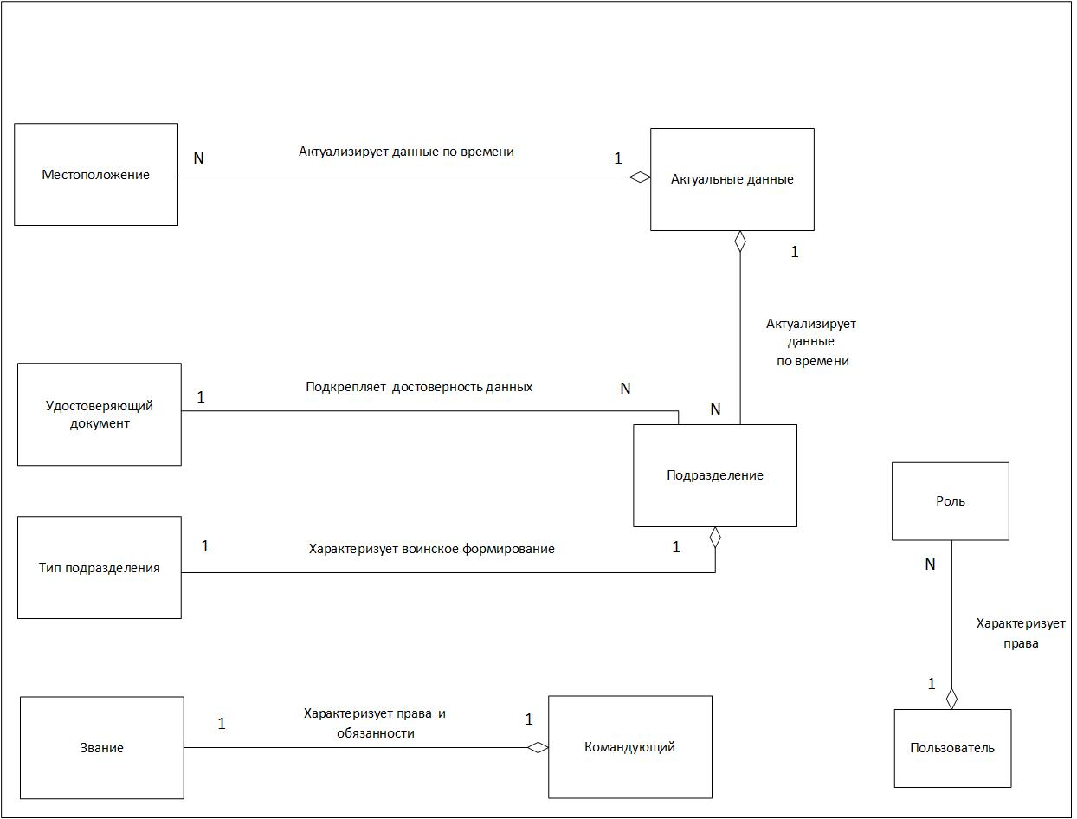

Рисунок 8 – Концептуальная модель предметной области

## Пользовательские сценарии

На основе функциональных требований системы были выделены основные пользовательские сценарии.

В таблицах 2 – 6 представлены основные пользовательское сценарии поведения системы.

Таблица 2 – сценарий регистрации

|  |  |
| --- | --- |
| Название | Регистрация |
| Краткое описание | Пользователь регистрируется на сайте |
| Участники | Пользователь, frontend, backend |
| Базовый сценарий   1. Пользователь открывает сайт 2. Пользователь просматривает контент и решает помочь развитию проекта 3. Пользователь кликает на кнопку «Регистрация» и перенаправляется на страницу регистрации 4. Пользователь заполняет форму (вводит логин, пароль и подтверждение пароля) и нажимает на кнопку «Зарегистрироваться» 5. Frontend отправляет данные на backend для валидации 6. Приложение перенаправляет пользователя на страницу авторизации | |
| Постусловие | Пользователь зарегистрировался |
| Расширения: | |
| 1 | Некорректные данные для регистрации  Форма выдаст сообщение пользователю, что данные введены неверно  Пример: введенный пароль и пароль для подтверждения не совпадают |
| 2 | Ввод логина, который уже зарегистрирован в системе  Форма выдаст сообщение пользователю,что логин занят |

Таблица 3 – сценарий авторизации

|  |  |
| --- | --- |
| Название | Авторизация |
| Краткое описание | Пользователь авторизуется в приложении |
| Участники | Пользователь, frontend, backend |
| Базовый сценарий   1. Пользователь перенаправлен со страницы регистрации на страницу авторизации 2. Пользователь вводит логин и пароль 3. Пользователь решает остаться/не оставаться в системе, чтобы не проходить/пройти процедуру авторизации при следующем посещении сайта и кликает/не кликает на чекбокс «Запомнить меня» 4. Пользователь нажимает на кнопку «Войти» 5. Frontend отправляет данные на backend для валидации 6. Приложение перенаправляет пользователя на главную страницу | |
| Постусловие | Пользователь авторизовался |
| Расширения: | |
| 1 | Некорректные данные для авторизации  Форма выдаст сообщение пользователю, что данные введены некорректно  Пример: пользователь ввёл корректно логин, но введенный пароль и пароль на сервере не совпадают |

Таблица 4 – сценарий создания командующего

|  |  |
| --- | --- |
| Название | Создание командующего |
| Краткое описание | Пользователь создаёт командующего в системе |
| Участники | Пользователь, frontent, backend |
| Базовый сценарий   1. Сценарий доступен только «Зарегистрированному пользователю» 2. Пользователь на сайте выбирает вкладку «Командующие» 3. Пользователь нажимает на кнопку «Добавить» 4. Под кнопкой «Добавить» появляется форма добавления командующего 5. Пользователь вводит Ф.И.О. нового командующего 6. Пользователь выбирает звание командующего 7. Пользователь нажимает на кнопку «Сохранить» 8. Данные с frontend отправляются на сервер для сохранения 9. Пользователю выводится сообщение об успешном добавлении командующего | |
| Постусловие | Пользователь создал командующего в системе |

Таблица 5 – сценарий создания подразделения

|  |  |
| --- | --- |
| Название | Создание подразделения |
| Краткое описание | Пользователь создаёт подразделение |
| Участники | Пользователь, frontent, backend |
| Базовый сценарий   1. Сценарий доступен только «Зарегистрированному пользователю» 2. Пользователь на сайте выбирает вкладку «Подразделения» 3. Пользователь нажимает на кнопку «Добавить» 4. Под кнопкой «Добавить» появляется форма добавления подразделения 5. Пользователь вводит название подразделения 6. Пользователь вводит численность подразделения 7. Пользователь вводит состав подразделения 8. Пользователь выбирает командующего ис списка командующих 9. Пользователь выбирает тип подразделения 10. Пользователь нажимает на кнопку «Сохранить» 11. Данные с frontend отправляются на сервер для сохранения 12. Пользователю выводится сообщение об успешном добавлении командующего | |
| Постусловие | Пользователь создал подразделение в системе |
| Расширения: | |
| 1 | Ввод некорректных данных  Форма выдаст сообщение пользователю, что данные введены некорректно  Пример: пользователь ввел отрицательную численность подразделения |

Таблица 6 – сценарий создания местоположения

|  |  |
| --- | --- |
| Название | Создание местоположения |
| Краткое описание | Пользователь создаёт подразделение |
| Участники | Пользователь, frontent, backend, сторонний сервис |
| Базовый сценарий   1. Сценарий доступен только «Зарегистрированному пользователю» 2. Пользователь на сайте выбирает вкладку «Местоположения» 3. Пользователь нажимает на кнопку «Добавить» 4. Под кнопкой «Добавить» появляется форма добавления местоположения 5. Пользователь вводит название местоположения 6. Пользователь кликает на кнопку «Сервис» 7. В открывшемся окне пользователь читает инструкцию и нажимает «Продолжить» 8. Пользователь нажимает кнопку «Найти» в верхнем левом углу страницы 9. Пользователь вводит название города и выбирает из списка предложенных 10. Пользователь выбирает масштаб 11. Пользователь находит место и ставит метку 12. В правом нижнем окне пользователь копирует координату X 13. Пользователь переходит на страницу добавления местоположения 14. Пользователь вставляет координату X 15. Пользователь переходит на страницу сервиса 16. Пользователь копирует координату Y 17. Пользователь переходит на страницу добавления местоположения 18. Пользователь вставляет координату Y 19. Пользователь нажимает на кнопку «Сохранить» 20. Данные с frontend отправляются на backend для сохранения 21. Пользователю выводится сообщение об успешном добавлении местоположения | |
| Постусловие | Пользователь создал местоположение в системе |
| Расширения: | |
| 1 | Ввод некорректных данных  Форма выдаст сообщение пользователю, что данные введены некорректно  Пример: пользователь ввел слова в поля координат |

Диаграмма вариантов использования представлена в Приложении 2.

## Логическая схема базы данных

В результате анализа концептуальной модели предметной области были сформированы сущности и атрибуты базы данных:

Таблица 7 – сущности и атрибуты базы данных

|  |  |
| --- | --- |
| Название сущности | Атрибуты |
| Пользователь | Идентификатор пользователя (первичный ключ)  Идентификатор роли (внешний ключ)  Логин  Пароль |
| Роль | Название роли  Идентификатор роли (первичный ключ) |
| Звание | Идентификатор звания(первичный ключ)  Название |

Продолжение таблицы 7

|  |  |
| --- | --- |
| Командир | Идентификатор командира (первичный ключ)  Идентификатор звания ( внешний ключ)  Ф.И.О(составной атрибут)  Фамилия  Имя  Отчество (опционально) |
| Удостоверяющий документ | Идентификатор удостоверяющего документа(первичный ключ)  Название документа |
| Тип подразделения | Идентификатор типа подразделения(первичный ключ)  Название |
| Подразделение | Идентификатор подразделения(первичный ключ)  Численность  Название  Состав подразделения  Идентификатор командира(внешний ключ)  Идентификатор типа подразделения(внешний ключ) |
| Местоположение | Идентификатор местоположения(первичный ключ)  Название  Координата X  Координата Y |
| Актуальные данные | Идентификатор актуальных данных(первичный ключ)  Идентификатор подразделения(внешний ключ)  Идентификатор местоположения(внешний ключ)  Идентификатор удостоверяющего документа(внешний ключ)  Дата |

Логическая схема базы данных представлена в Приложении 3.

## Архитектура системы

Для того, чтобы обеспечить гибкость разрабатываемой системы, необходимо разделить всю ее функциональность на относительно независимые части. Классической реализацией данного подхода является многослойная архитектура приложения.

Многослойная архитектура обеспечивает группировку связанной функциональности приложения в разных слоях, выстраиваемых вертикально, поверх друг друга. Функциональность каждого слоя объединена общей ролью или ответственностью. Слои слабо связаны, и между ними осуществляется явный обмен данными. Правильное разделение приложения на слои помогает поддерживать строгое разделение функциональности, что в свою очередь, обеспечивает гибкость, а также удобство и простоту обслуживания.

При строгом разделении на слои, компоненты одного слоя могут взаимодействовать только с компонентами того же слоя или компонентами слоя, расположенного прямо под данным слоем. Более свободное разделение на слои позволяет компонентам слои взаимодействовать с компонентами того же и всех нижележащих слоев.

Частным случаем многослойной архитектуры является MVC (model view controller) архитектура.

MVC - схема разделения данных приложения, [пользовательского интерфейса](https://ru.wikipedia.org/wiki/Пользовательский_интерфейс" \t "Пользовательский интерфейс) и управляющей логики на три отдельных компонента: модель, представление и контроллер — таким образом, что модификация каждого компонента может осуществляться независимо. Общий вид архитектуры представлен на рисунке 9.



Рисунок – Паттерн MVC

* Модель (Model) предоставляет данные и реагирует на команды контроллера, изменяя своё состояние.
* Представление (View) отвечает за отображение данных модели пользователю, реагируя на изменения контроллера. Этот уровень включает компоненты пользовательского интерфейса, механизм получения ввода от пользователя, а также модели представлений, контроллеры, объекты контекста пользовательских запросов.
* Контроллер (Controller) содержит инструменты, которые отвечают за обработку полученных от уровня представлений данных. На данном уровне находится вся бизнес-логика приложения, а также инструменты взаимодействия с базой данных.

На рисунке 9 модель является независимым компонентом - любые изменения контроллера или представления никак не влияют на модель. Контроллер и представление являются относительно независимыми компонентами. Так, из представления можно обращаться к определенному контроллеру, а из контроллера генерировать представления, но при этом нередко их можно изменять независимо друг от друга.

Такое разграничение компонентов приложения позволяет реализовать концепцию разделение ответственности, при которой каждый компонент отвечает за свою строго очерченную сферу. В связи с чем легче построить работу над отдельными компонентами. И благодаря этому приложение легче разрабатывать, поддерживать и тестировать отдельные компоненты.

### Разработка интерфейса взаимодействия пользователя с системой

На основе функциональных требований был разработан прототип интерфейса приложения.

Область «Header» должна содержать элементы авторизации и регистрации в приложении.

В области «Body» должен располагаться основной контент. Эта область включает в себя компоненты «Date seleсtion» и «Map».

В компоненте «Date selection» должен происходить выбор даты для отображения местоположения подразделения.

В компоненте «Map» должна располагаться карта. Внутри карты должно отображаться местоположение подразделений и информация о конкретном подразделении.

В области «Footer» должны находиться навигационные элементы приложения.

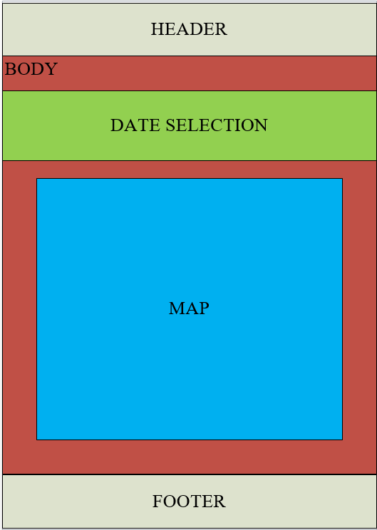

Рисунок 10 – прототип интерфейса приложения

# Проектно-технологическая часть

## Реализация функционирующего приложения

### Backend приложения

Database First был первым подходом, который появился в Entity Framework. Данный подход во многом похож на Model First и подходит для тех случаев, когда разработчик уже имеет готовую базу данных.

Чтобы Entity Framework мог получить доступ к базе данных, в системе должен быть установлен соответствующий провайдер. Так, Visual Studio уже поддерживает соответствующую инфраструктуру для СУБД MS SQL Server.

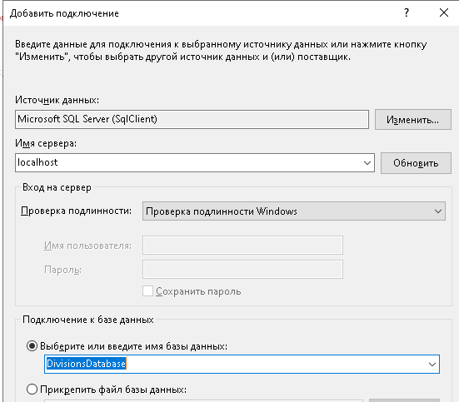

Рисунок – подключение к базе данных

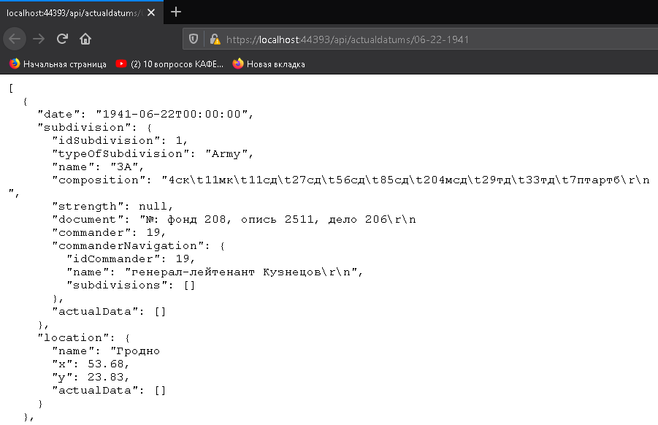

Рисунок – возвращаемый с сервера объект

### Frontend приложения

Для регистрации пользователя в системе разработана форма.

Пользователю необходимо придумать логин и пароль и ввести их в соответствующие поля ввода. Процедура повторного ввода пароля позволит системе убедиться,что пользователь запомнил пароль.

Далее пользователю необходимо нажать на кнопку «Зарегистрироваться».

В случае успешной регистрации пользователь будет перенаправлен на главную страницу сайта приложения.

Присутствует возможность перехода на форму авторизации, если пользователь уже зарегистрирован в системе

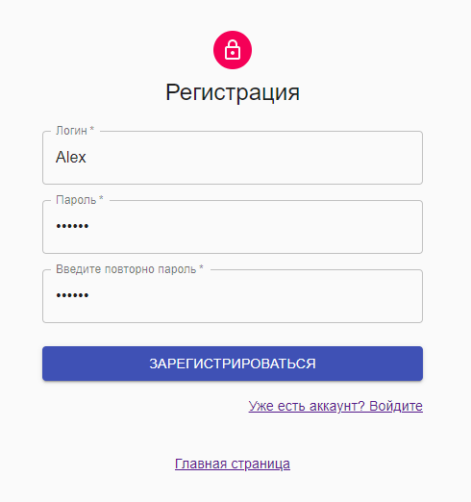

Рисунок 11 - форма регистации

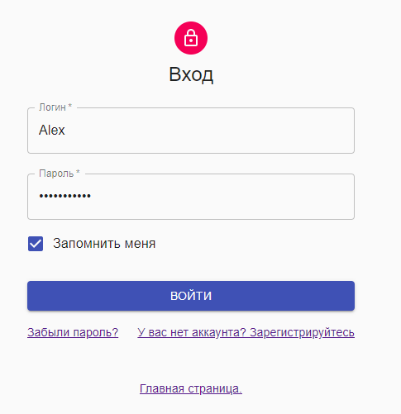

Рисунок 12 - форма авторизации

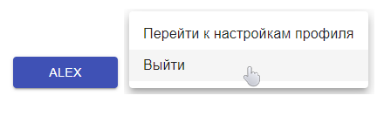

Рисунок 13 – кнопка профиля

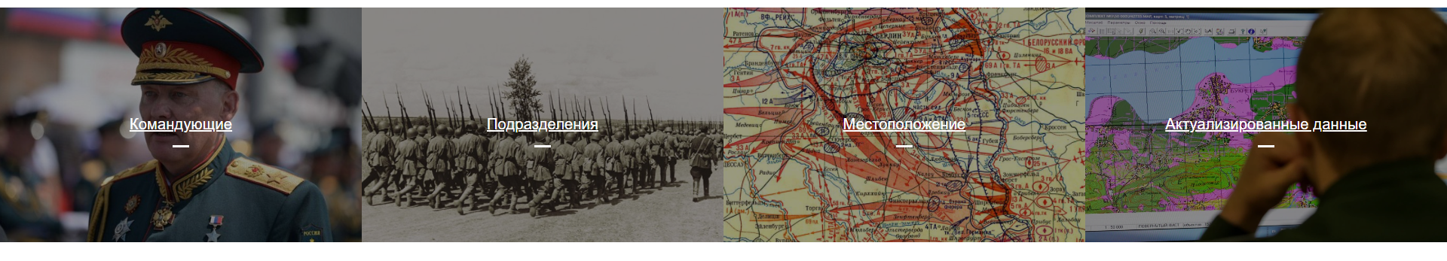

Рисунок 14 – навигационный элемент в области "Footer"

Зарегистрированному пользователю доступны функции добавления, изменения и удаления записей из базы данных системы согласно функциональным требованиям к системе.

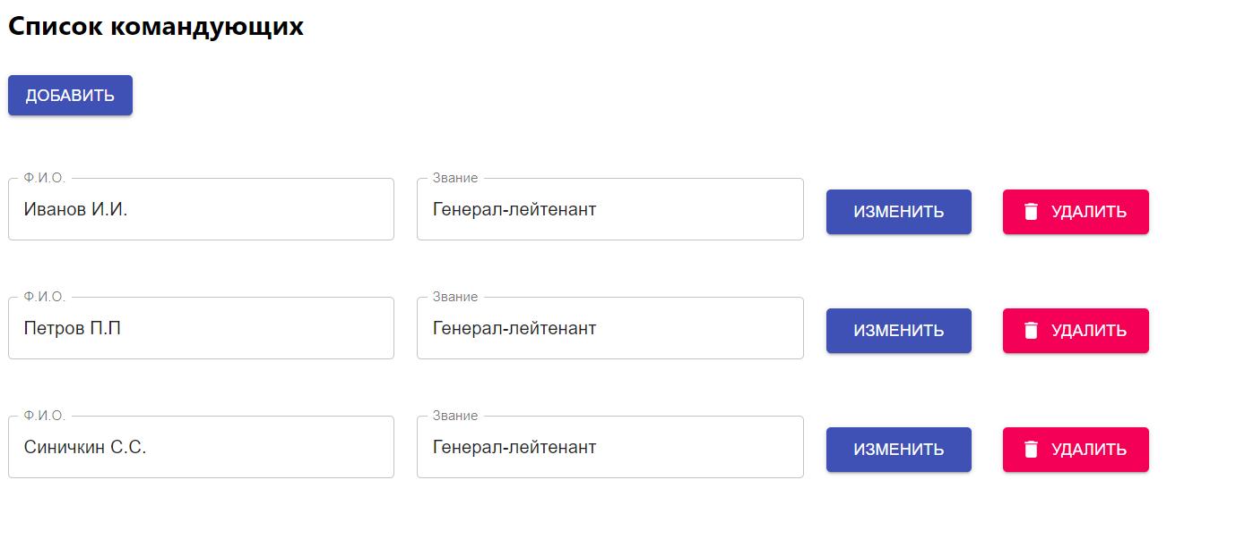

Рисунок 15 – отображение списка командующих

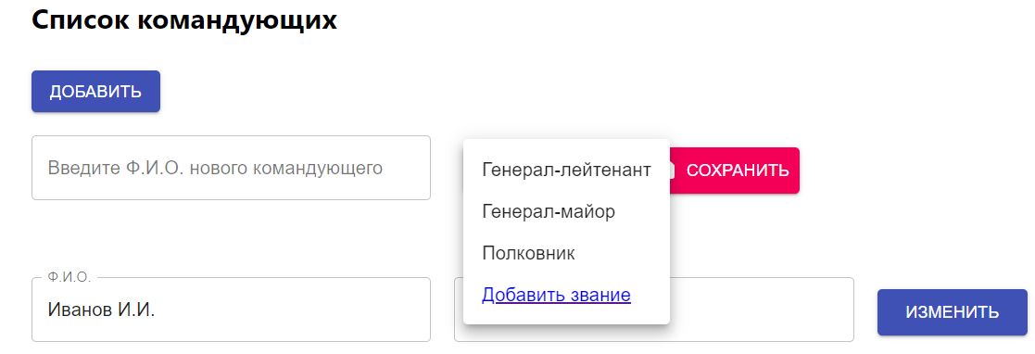

Рисунок 16 – возможность добавления командующего

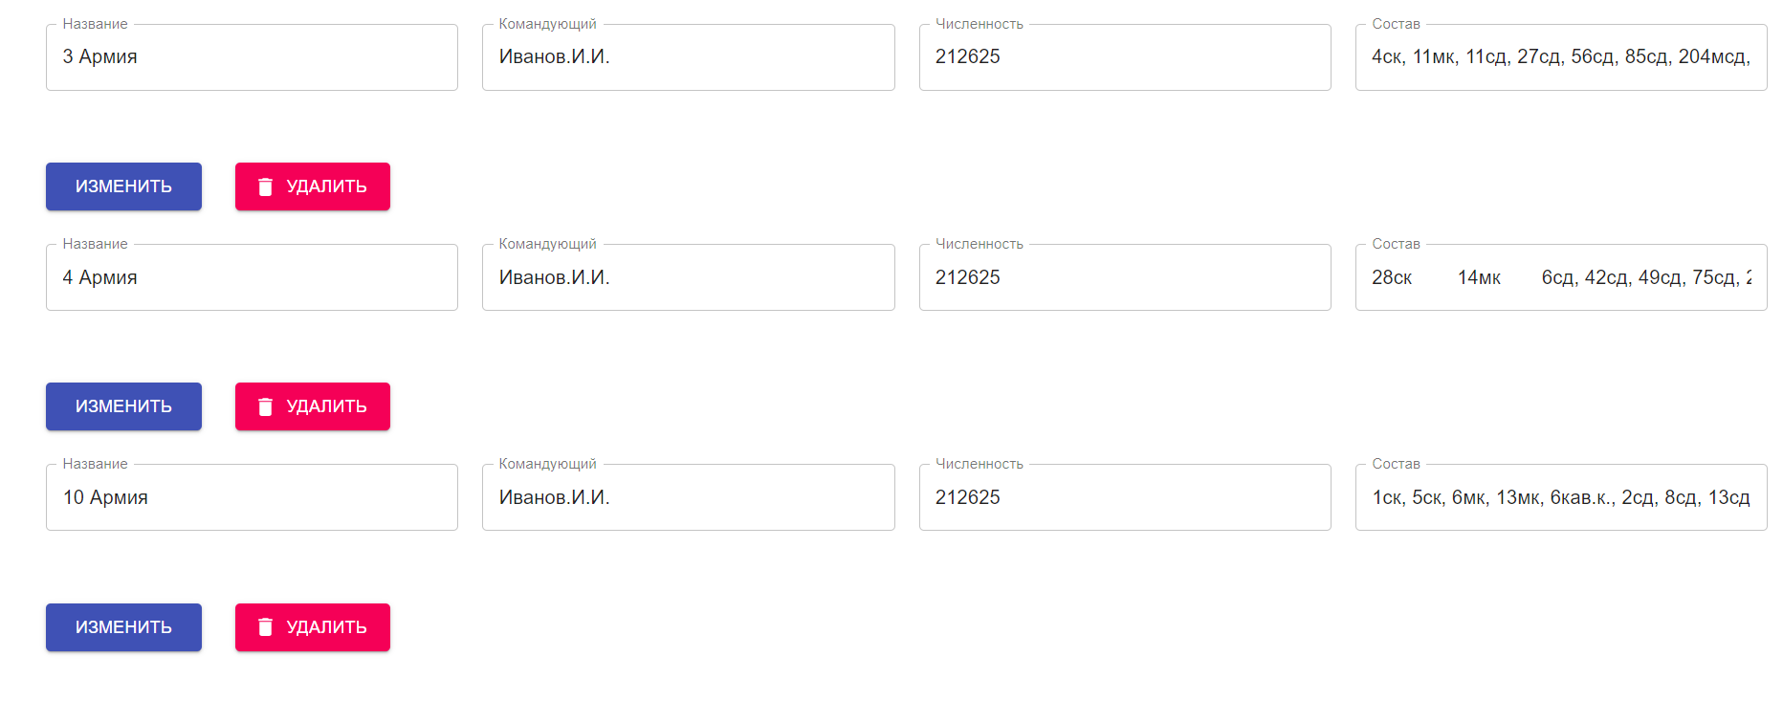

Рисунок 17 – вывод списка подразделений

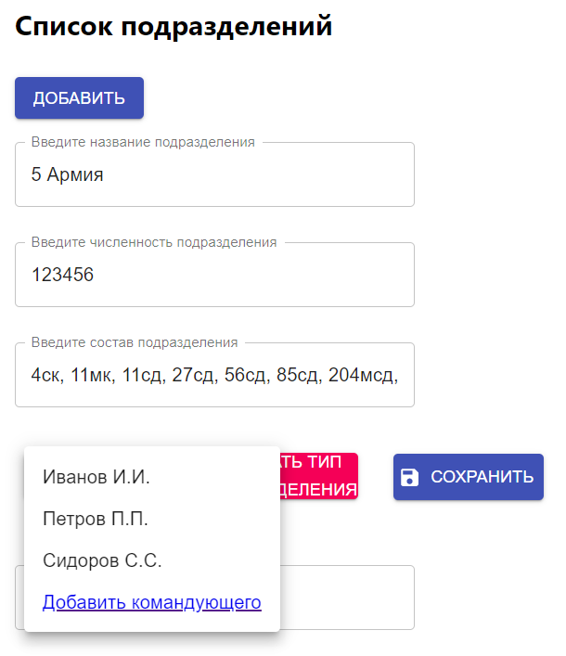

Рисунок 18 - добавление подразделения

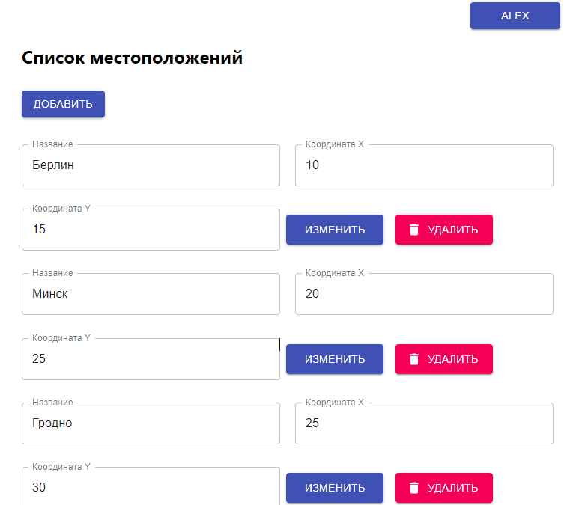

Рисунок 19 - отображение списка местоположений

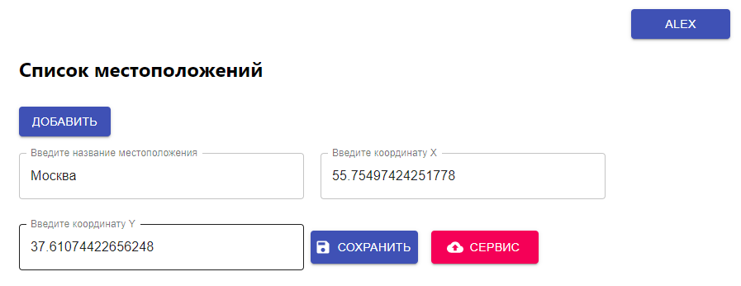

Рисунок 20 - добавление местоположения

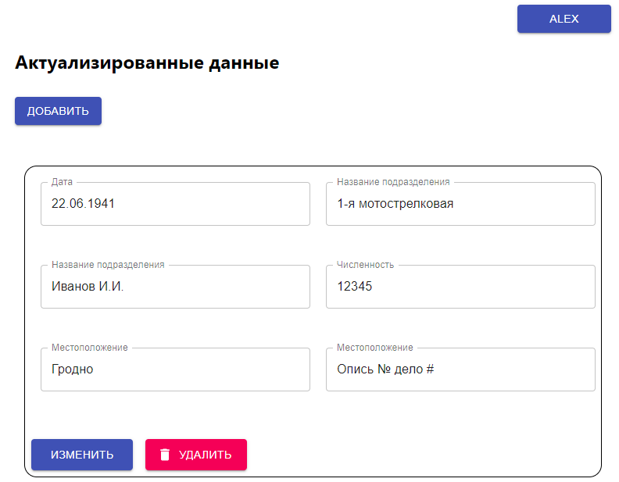

Рисунок 21 - вывод актуализированной информации

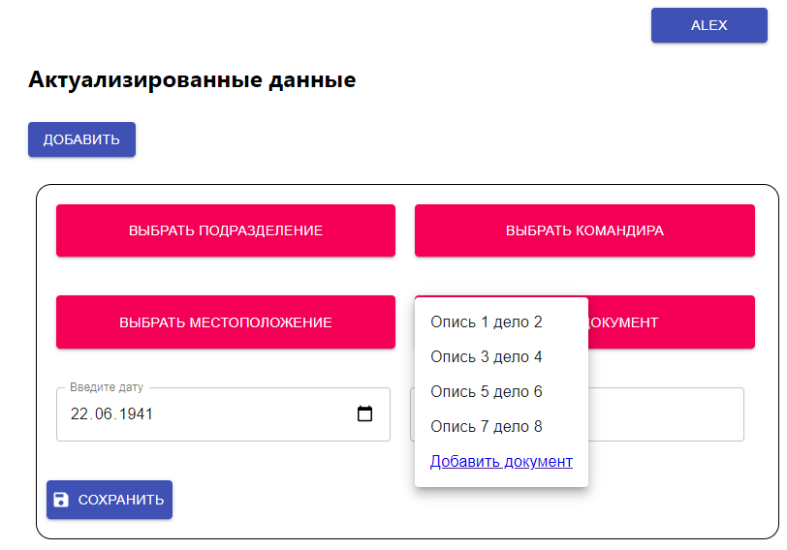

Рисунок 22 – добавление актуализированной информации

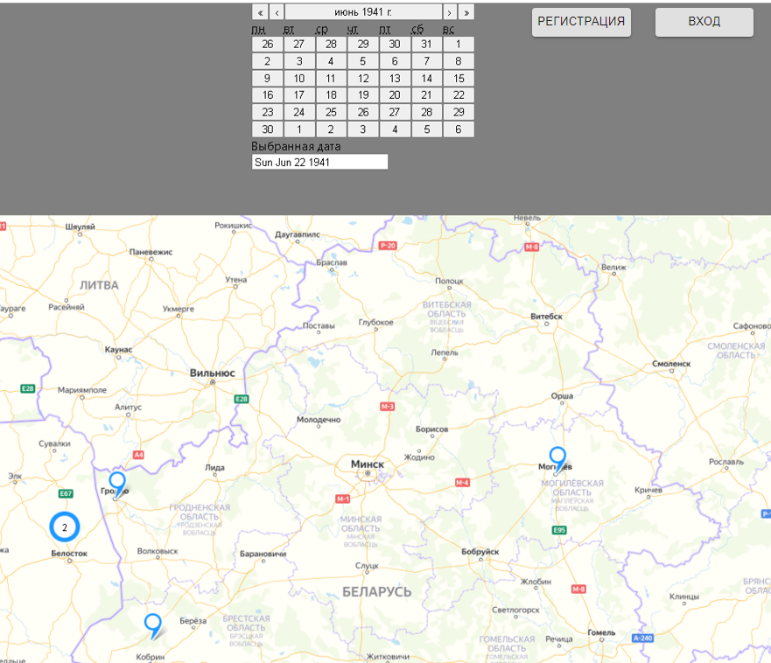

Рисунок 25 – отображение местоположений подразделений

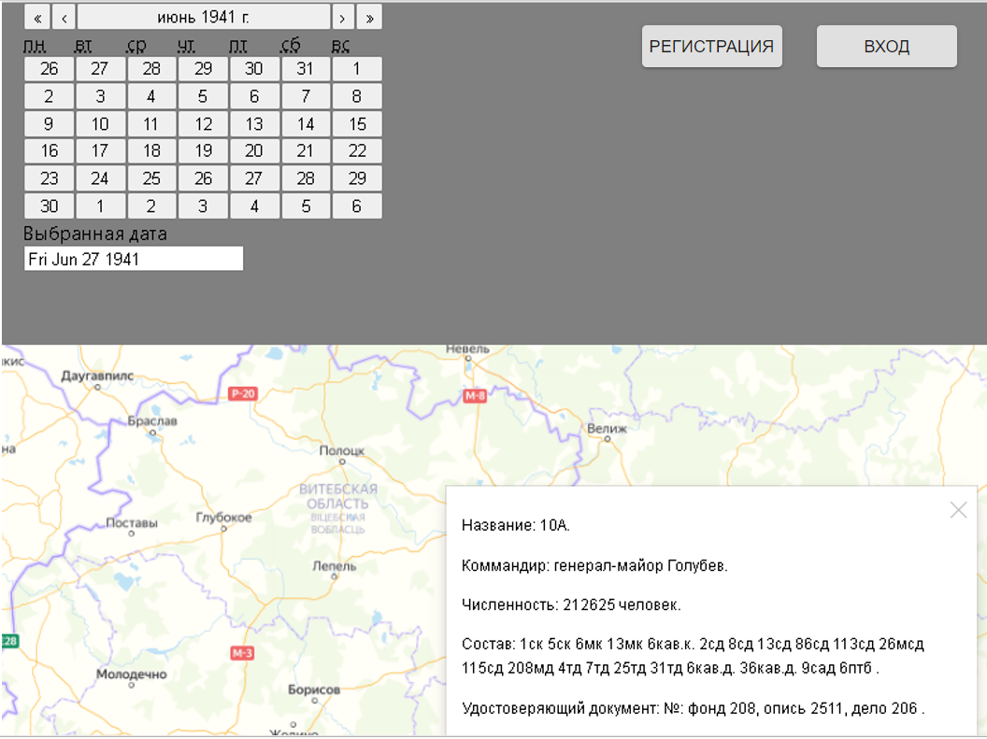

Рисунок – отображение информации о подразделении

Заключение

В результате выполнения курсовой работы было спроектировано и разработано приложение для визуализации данных.

На этапе проведения исследовательских работ был проведен анализ существующих систем; сформирован перечень задач, подлежащих решению в процессе разработки системы; обоснован выбор инструментов и платформы для разработки системы.

В результате выполнения проектно-конструкторских работ были решены основные архитектурные задачи, на основании которых было разработано веб-приложение, решающие поставленные задачи.

По итогам проведения проектно-технологических работ были реализованы frontend и backend приложения с учетом всех предъявляемых требований, функционал которых соответствует техническому заданию

Цель данной работы, состоящая в создании приложения для визуализации данных, была достигнута и поставленные при проектировании задачи решены в полном объеме.

Спискок литературы

1. Постановка задачи на проектирование [Электронный ресурс] –

<https://xn--80adfdbscmorebdjpezh9nvd.xn--p1ai/shop/product/postanovka-zadachi-na-proektirovaniepostanovka-zadachi-na-proektirovanie/> (Дата обращения : 12.12.2020).

1. Диаграмма сценариев использования в процессе разработки ПО [Электронный ресурс] – <https://habr.com/ru/company/luxoft/blog/312188/> (Дата обращения: 10.01.2021)
2. Drawing UML with PlantUML [Электронный ресурс] – <http://plantuml.com/guide> (Дата обращения: 12.01.2021).
3. Обзор нотаций, используемых при построении диаграмм "сущность-связь" [Электронный ресурс] –<http://www.mstu.edu.ru/study/materials/zelenkov/ch_2_4.html> (Дата обращения: 01.02.2021)
4. Методология Питера Чена [Электронный ресурс] –<https://sites.google.com/site/anisimovkhv/learning/pris/lecture/tema7/tema7_5> (Дата обращения: 01.02.2021).
5. Руководство по ASP.NET Core 5 [Электронный ресурс] – <https://metanit.com/sharp/aspnet5/> (Дата обращения: 18.10.2020).
6. Руководство по EntityFrameworkCore [Электронный ресурс] – <https://metanit.com/sharp/entityframeworkcore/> (Дата обращения: 25.10.2020).
7. Документация React [Электронный ресурс] – <https://reactjs.org> (Дата обращения: 12.11.2020).
8. Документация material-ui [Электронный ресурс] – <https://material-ui.com/ru/> (Дата обращения: 5.02.2021).

Приложение 1 . Анализ Аналогов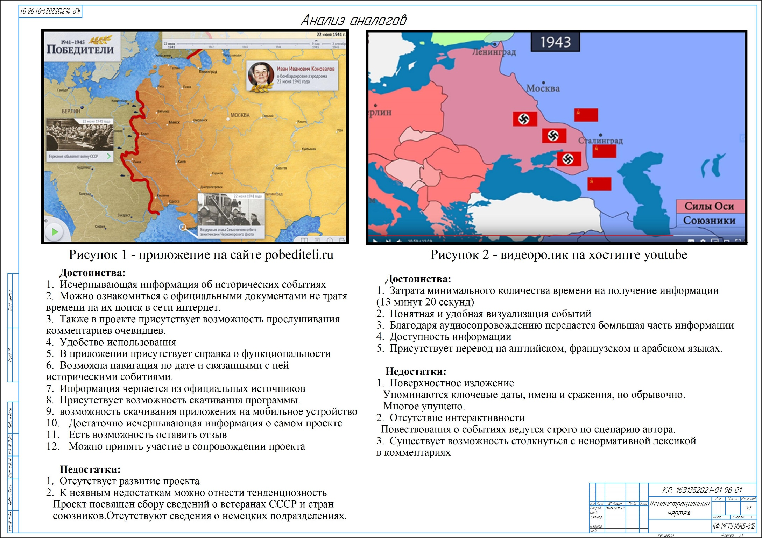

Приложение 2. Диаграмма вариантов использования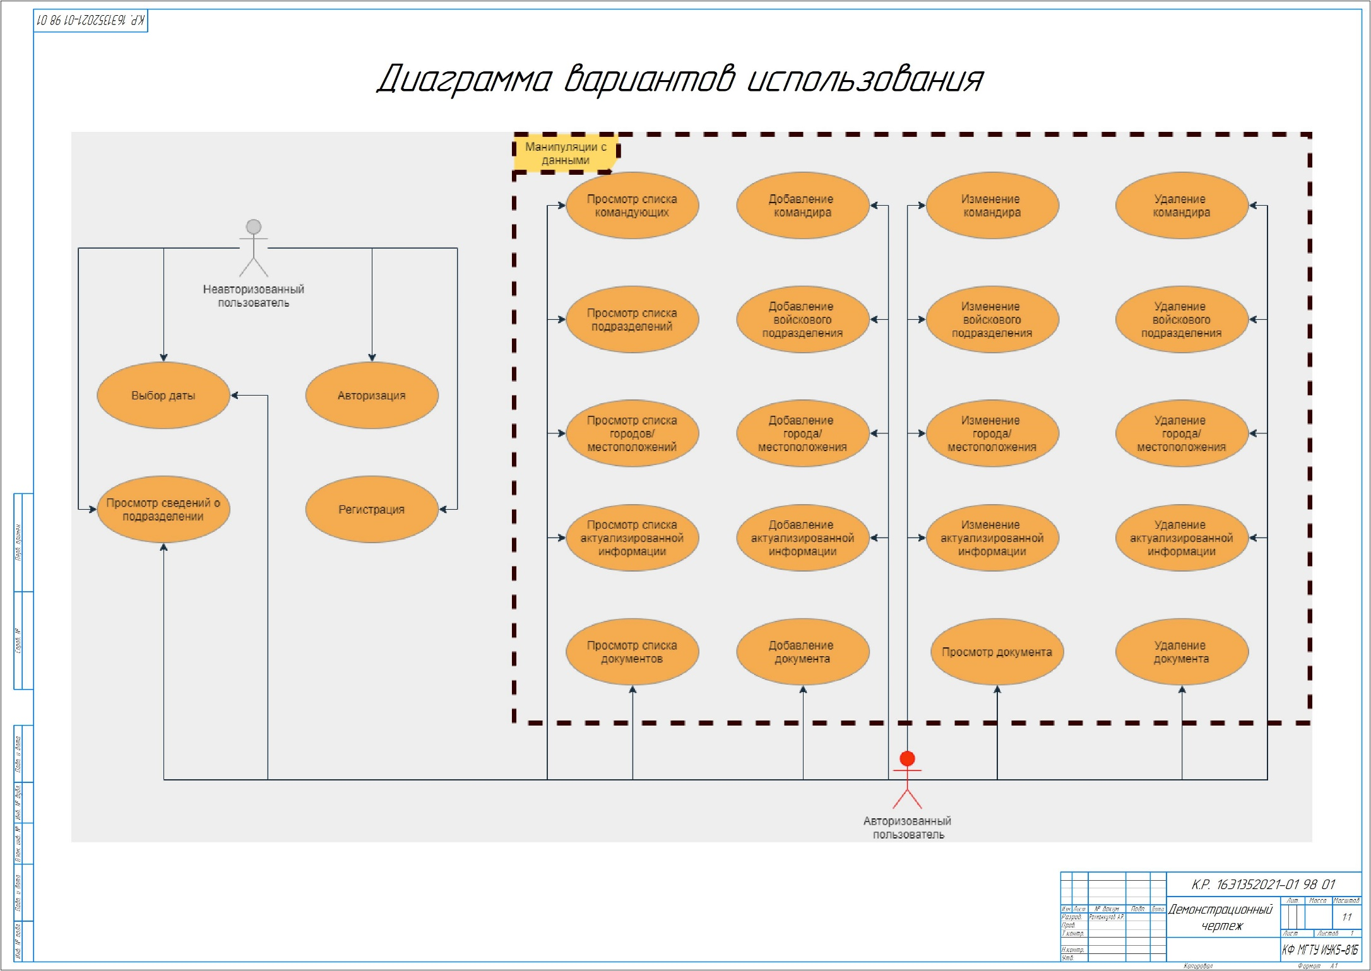

Приложение 3. Логическая схема Базы данных

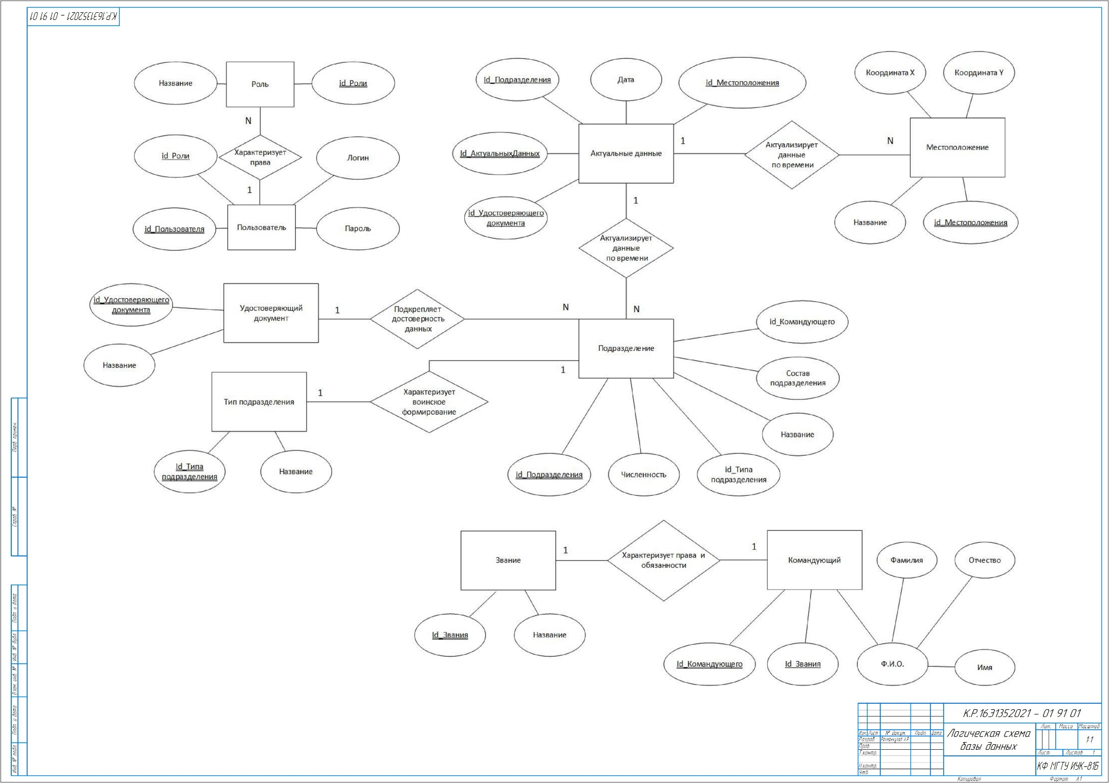

Приложение 4. Интерфейс взаимодействия незарегистрированного пользователя с системой

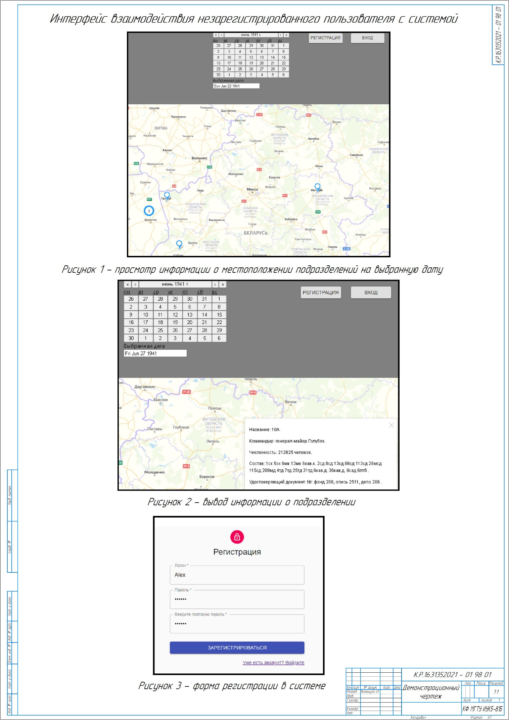

Приложение 5. Интерфейс взаимодействия зарегистрированного пользователя с системой

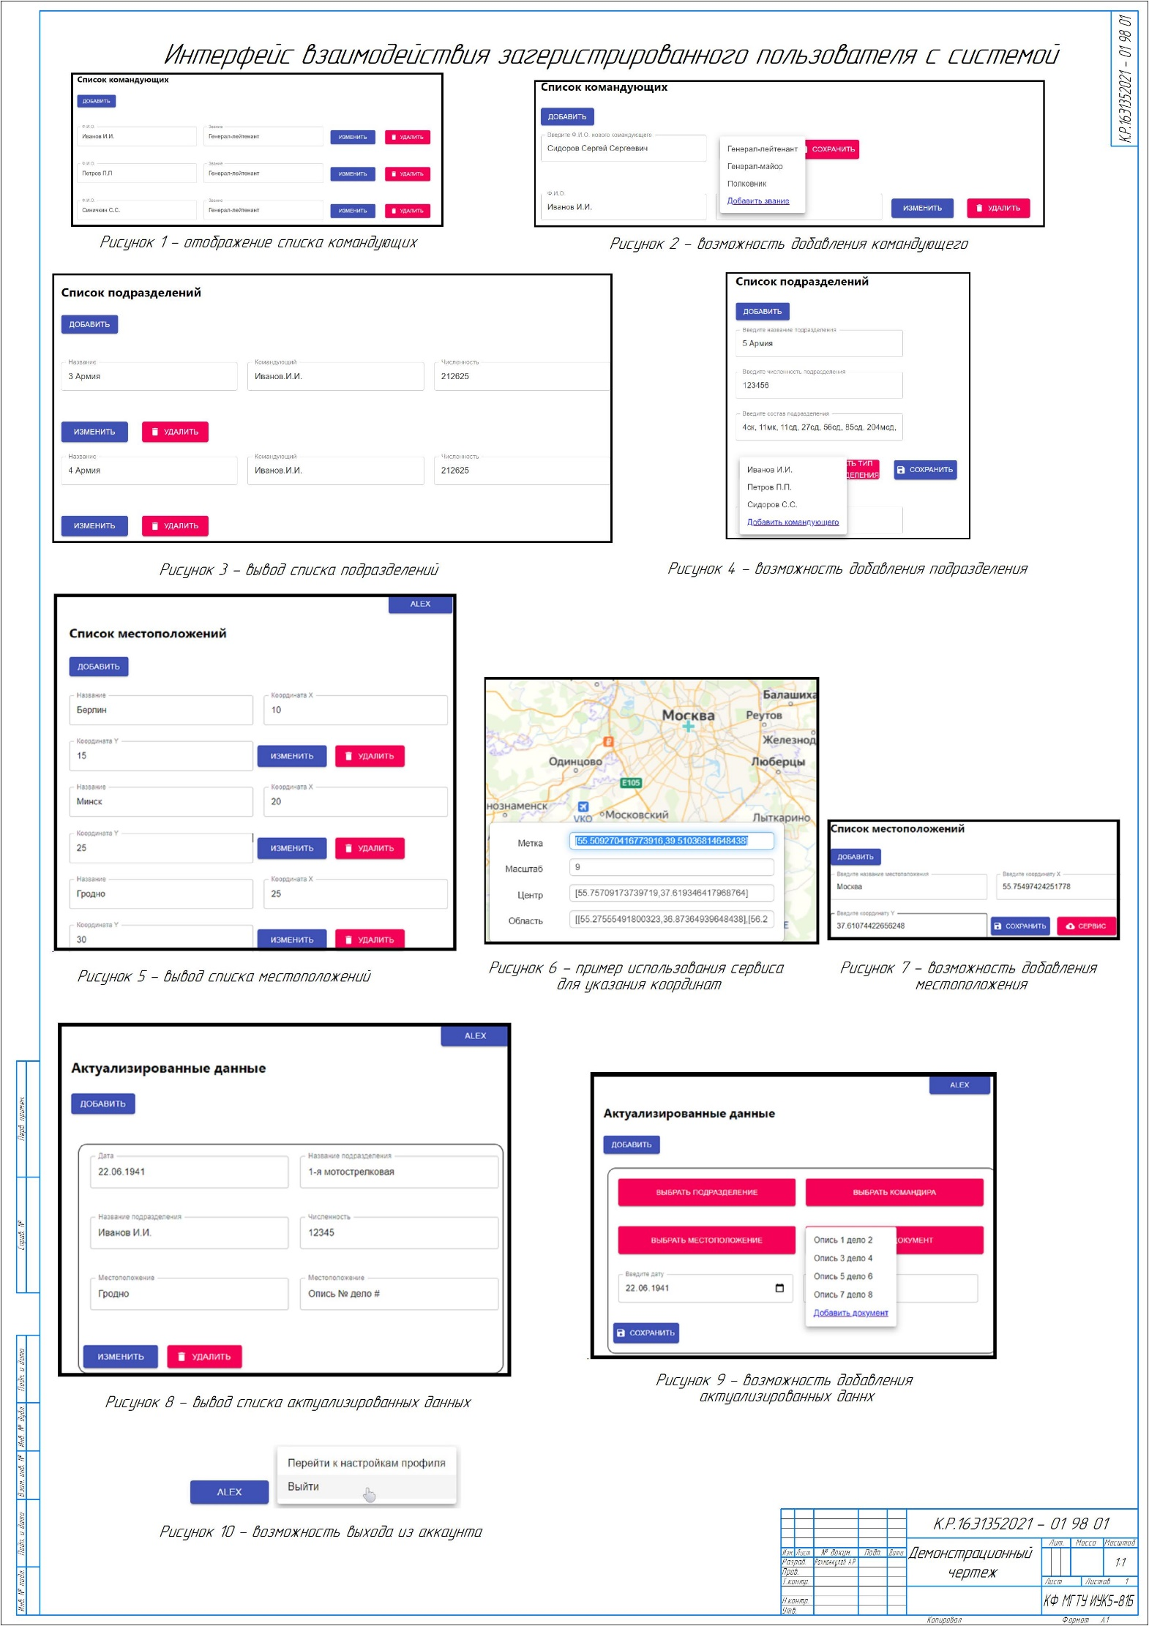

1. API Яндекс.Карт — это набор сервисов, которые позволяют использовать картографические данные и технологии Яндекса в собственных проектах. [↑](#footnote-ref-1)